**MINI CARTAGENA**

**04 DIAS / 03 NOCHES**

**Salida: diarias**

**DIA 01 MEXICO – CARTAGENA**

**Cita en el aeropuerto de la Ciudad de México para abordar el vuelo con destino a Cartagena, Llegada, recepción y traslado al hotel. Alojamiento**

**DIA 02 CARTAGENA**

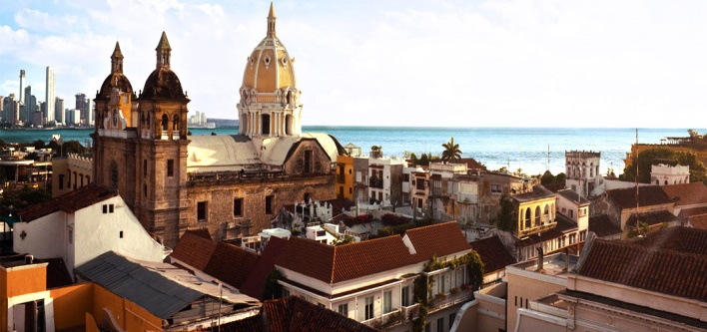**Desayuno.** Visita de ciudad, recorreremos los principales puntos de interés del casco antiguo de la ciudad: el Castillo de San Felipe, el Cerro de la Popa punto más alto de la ciudad donde se podrá admirar de la mejor vista cartagenera. Además de los barrios residenciales de Boca grande y Castillo grande. Tarde libre. **Alojamiento.**

**DIA 03 CARTAGENA**

**Desayuno.** Día libre para actividades personales. **Alojamiento**

**DIA 04 CARTAGENA – MEXICO**

**Desayuno.** A la hora indicada traslado al aeropuerto para abordar el vuelo con destino a la Ciudad de Mexico.

**Fin de nuestros servicios….**

**HOTELES PREVISTOS O SIMILARES**

|  |  |  |  |  |
| --- | --- | --- | --- | --- |
| **Ciudad** | **Noches** | **Turista** | **Superior** | **Lujo** |
| **CARTAGENA** | **3** | **REGGATA** | **CARTAGENA PLAZA** | **LAS AMERICAS TORRE DEL MAR** |

**Tarifa por Persona según Ocupación**

|  |  |  |  |
| --- | --- | --- | --- |
| **Categoría** | **Turista** | **Primera** | **Lujo** |
| **Doble** | **$ 235.00** | **$ 265.00** | **$ 385.00** |
| **Triple** | **$225.00** | **N/A** | **$ 289.00** |
| **Niño** | **$ 115.00** | **$ 145.00** | **$ 85.00** |
| **Sencilla** | **$425.00** | **$525.00** | **$639.00** |

**\*\* Temporada del 02 de Enero al 15 de diciembre 2017.**

**Tarifas válidas según ocupación**

**INCLUYE:**

Traslados aeropuerto – hotel - aeropuerto

03 noches de alojamiento con desayuno

City Tour panorámico

Guía de habla hispana

Seguro de asistencia medica

**NO INCLUYE**

**Boleto Aéreo**

Ningún servicio no especificado

Gastos personales

**Precios sujetos a disponibilidad y cambios sin previo aviso**